Уголовная ответственность
Ст. 228 УК РФ Незаконное приобретение, хранение, перевозка, изготовление, переработка наркотических средств, психотропных веществ или их аналогов (до 15 лет лишения свободы)
Ст. 230 УК РФ Склонение к потреблению наркотических средств или психотропных веществ (до 15 лет лишения свободы)
Ст. 231 УК РФ Незаконное культивирование растений, содержащих наркотические средства или психотропные вещества, либо их прекурсоры (до 8 лет лишения свободы)
Ст. 232 УК РФ Организация либо содержание притонов для потребления наркотических средств, психотропных веществ и их аналогов (до 7 лет лишения свободы)
Ст. 234 УК РФ Незаконный оборот сильнодействующих или ядовитых веществ в целях сбыта (до 8 лет лишения свободы)

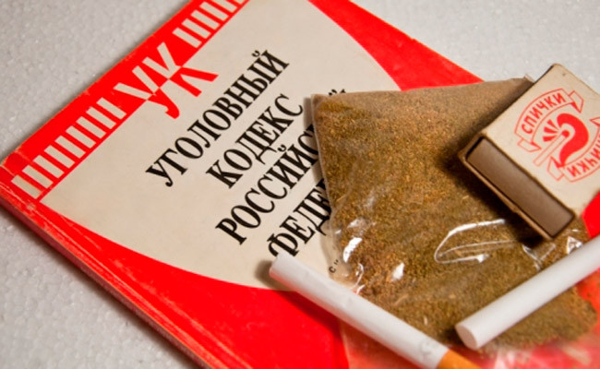

НАРКОТИКИ НЕ ИЗБАВЛЯЮТ ОТ ПРОБЛЕМ, А СОЗДАЮТ НОВЫЕ!!!
Наркомания - это болезнь
не только физическая, но и нравственная. Наркотики парализуют волю и начинают контролировать человека. Наркоман постепенно теряет свою нравственность, способность мыслить. Теряет друзей, семью, работу; совершает преступления, становится опасным для самого себя и для окружающих.

Очень важно уметь вовремя повернуть или остановиться…
Скажи наркотикам НЕТ!

Административная ответственность
Ст. 6.8 КоАП РФ Незаконный оборот наркотических средств, психотропных веществ или их аналогов (штраф до 5 000 руб. либо арест до 15 суток)
Ст. 6.9 КоАП РФ Потребление наркотических средств или психотропных веществ без назначения врача (штраф до 5 000 руб. либо арест до 15 суток)
Ст. 6.10 КоАП РФ Вовлечение несовершеннолетнего в употребление алкогольной и спиртосодержащей продукции новых потенциально опасных психоактивных веществ или одурманивающих веществ (штраф до 5 000 руб.)
Ст. 6.13 КоАП РФ Пропаганда наркотических средств, психотропных веществ, растений, содержащих наркотические средства или психотропные вещества, новых потенциально опасных психоактивных веществ (штраф до 1 000 000 руб. либо арест до 15 суток)
Ст. 20.20 КоАП РФ Потребление алкогольной продукции в запрещенных местах либо потребление наркотических средств или психотропных веществ, в общественных местах (штраф до 5 000 руб. либо арест до 15 суток)

Согласно ст. 1 Федерального закона "О наркотических средствах и психотропных веществах" от 08.01.1998 № 3-ФЗ

Наркотические средства – это вещества синтетического или естественного происхождения, препараты, включенные в Перечень наркотических средств, психотропных веществ и их прекурсоров, подлежащих контролю в РФ, в соответствии с законодательством РФ, международными договорами РФ, в том числе Единой конвенцией о наркотических средствах 1961 года;
Психотропные вещества - вещества синтетического или естественного происхождения, препараты, природные материалы, включенные в Перечень наркотических средств, психотропных веществ и их прекурсоров, подлежащих контролю в РФ, в соответствии с законодательством РФ, международными договорами РФ, в том числе Конвенцией о психотропных веществах 1971 года.
СООБЩИ ГДЕ ТОРГУЮТ НАРКОТИКАМИ!

Прокуратура города
Березники
Пермского края

г. Березники, ул. Пятилетки, 37,
тел. 26-30-15 (анонимный ящик)

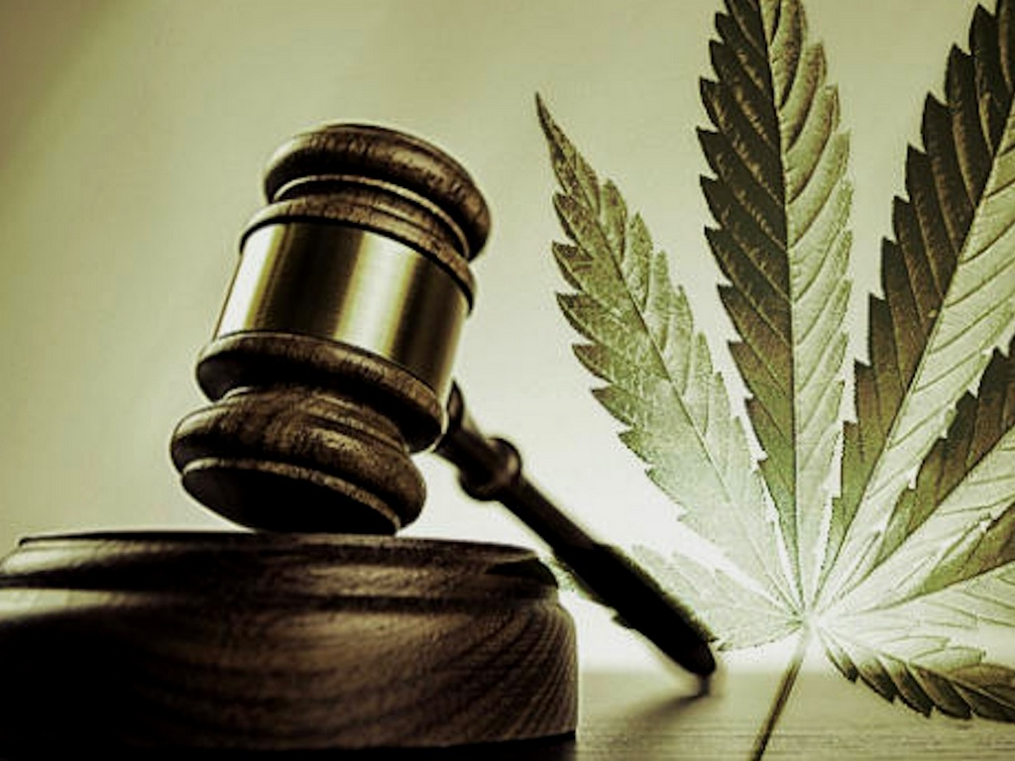

Телефон доверия: 8-800-3000-228

круглосуточная работа телефона доверия (342) 235-28-29

Прокуратура города
Березники
Пермского края
РАЗЪЯСНЯЕТ:
Незаконный оборот наркотических средств и психотропных веществ.

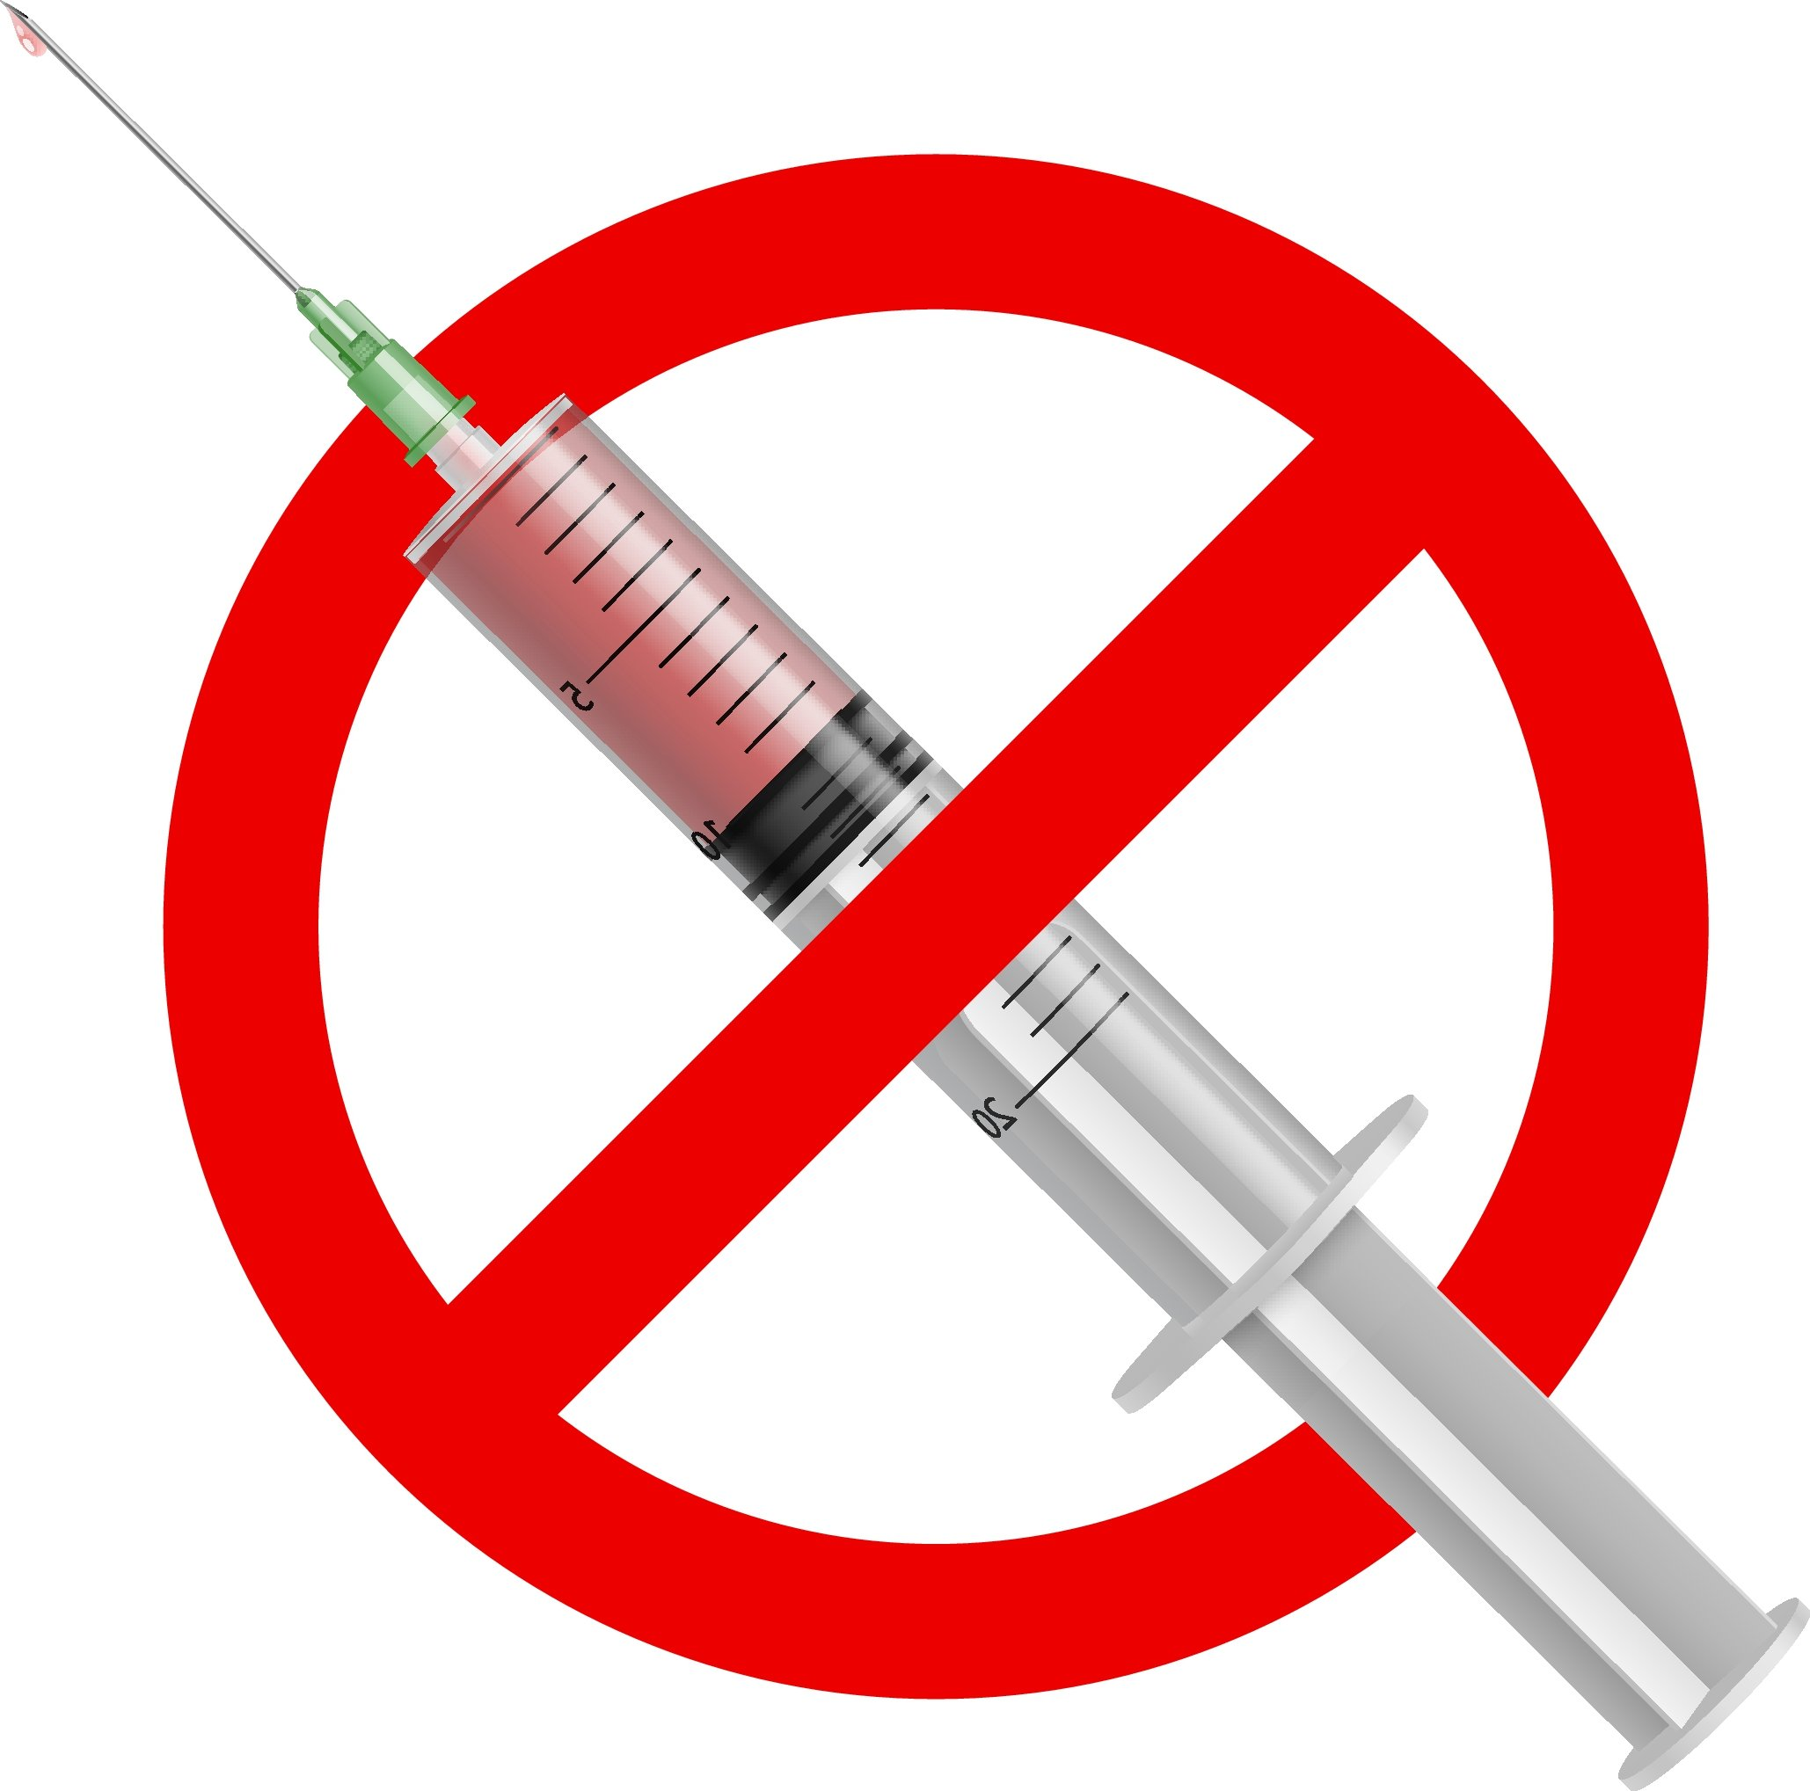
Город Березники

2018

